3.24: a)
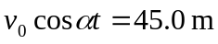

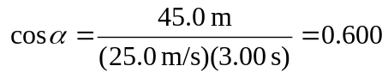

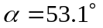

b)
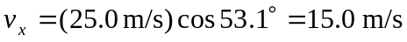
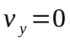
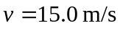
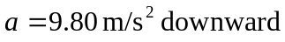
c) Find y when 